Инструкция по установке
Microsoft SQL Server 2005 Express Edition
на операционную систему Windows XP

Установка Microsoft SQL Server 2005 Express Edition
Важно! Мы настоятельно рекомендуем использовать английские версии MS SQL Server 2005 Express Edition и Microsoft SQL Server Management Studio Express, в противном случае могут возникнуть проблемы.

Версия MS SQL Server 2005 Express Edition является бесплатной и доступна для скачивания с сайта компании Microsoft по адресу:
http://www.microsoft.com/en-us/download/details.aspx?id=21844

Попытаться установить сразу SQLEXPR.EXE. Если будет ругаться устанавливать то что он просит.
WindowsInstaller3.1.exe - Виндовый инсталер 3.1 требует перезагрузки
dotnetfx.exe - .Net Fraemwork 2.0

- Запустить "SQLEXPR.EXE" Он начнет распаковывать временные файлы
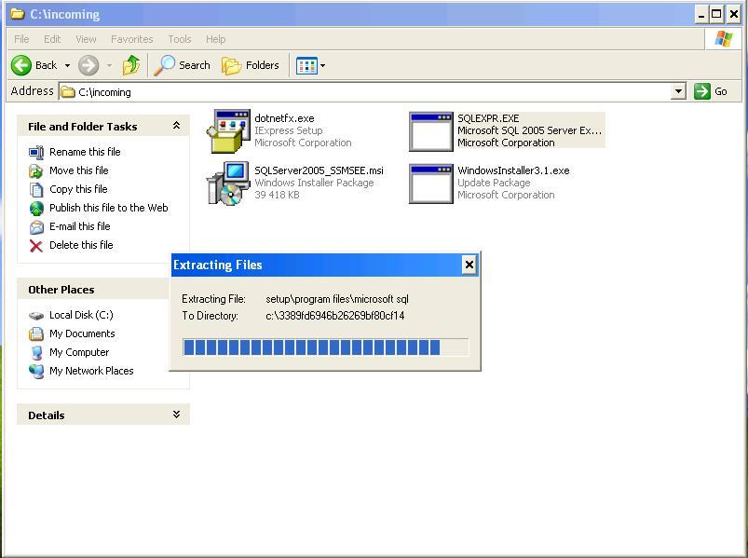
- Соглашаемся с лицензионным соглашением
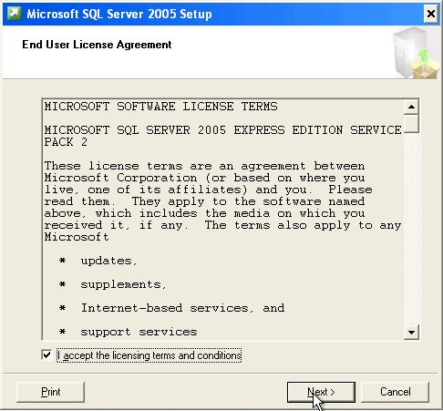

- Жмем кнопку "Install"
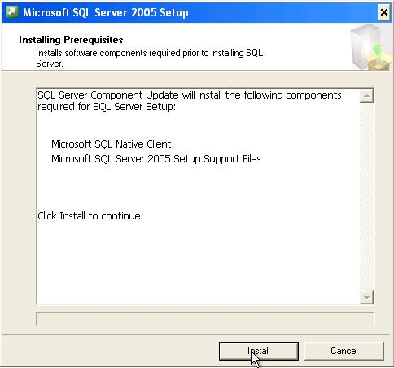
- Ждем пока он устанавливает компоненты
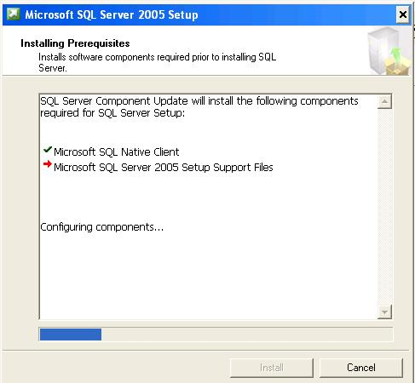

- После установки компонентов жмем "Next"
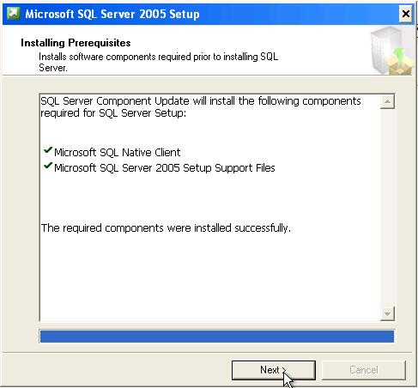
- Ждем пока он соберет первичную информацию о системе
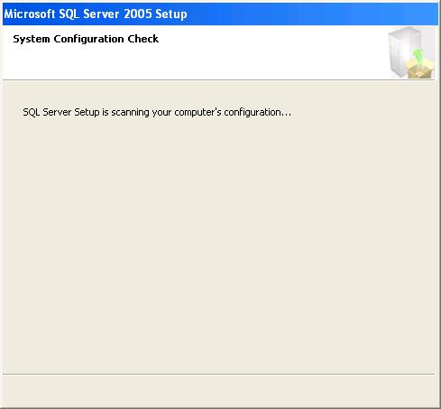
- Жмем кнопку "Next"
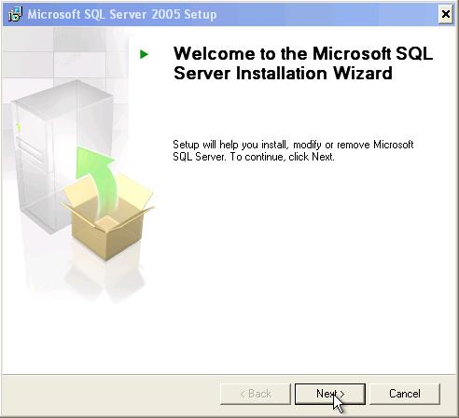
- Ждем, пока он проверит есть ли все необходимое для установки. После того как все характеристики удовлетворяют требованиям жмем "Next" :
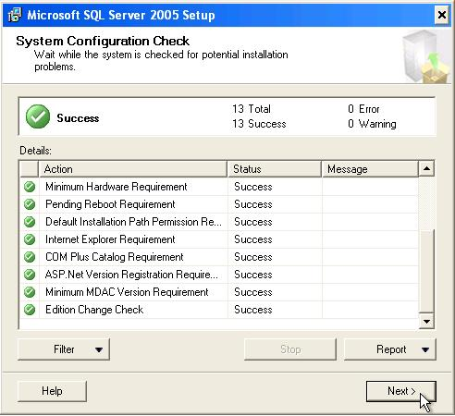
- Ждем пока распаковывает необходимые компоненты.
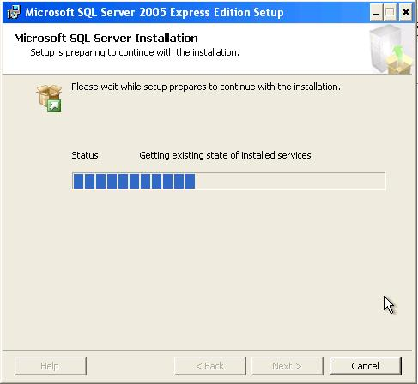
- Указываем Имя и Организацию. Необходимо снять галку Скрывать детальные настройки сервера.
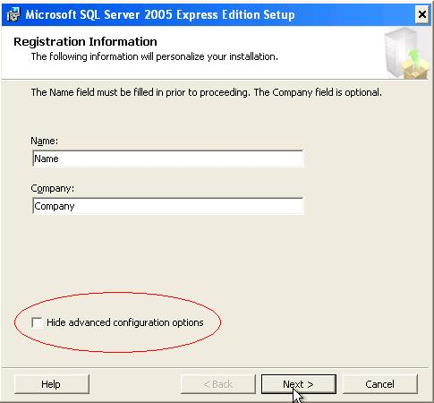
- Выбираем компоненты которые необходимо установить. Жмем "Next"
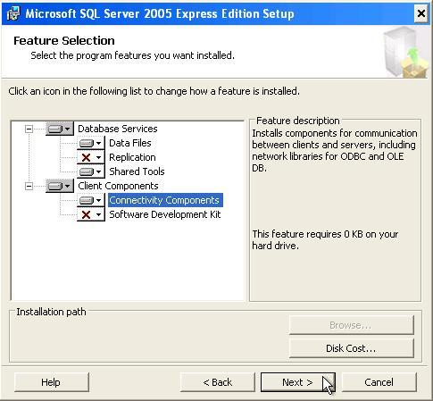
- Выбираем как необходимо установить сервер. С именем компьютера. Или Другим именем (необходимо когда на 1-ой машине более 1 SQL сервера). Жмем "Next"
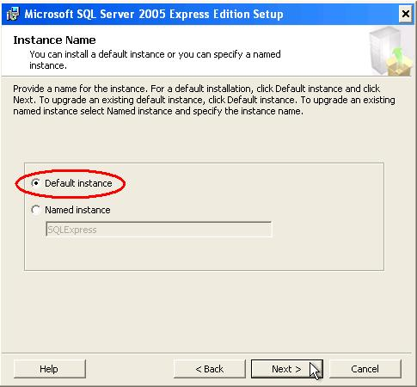
- Выбираем как необходимо запускать сервер и какие компоненты. Жмем "Next"
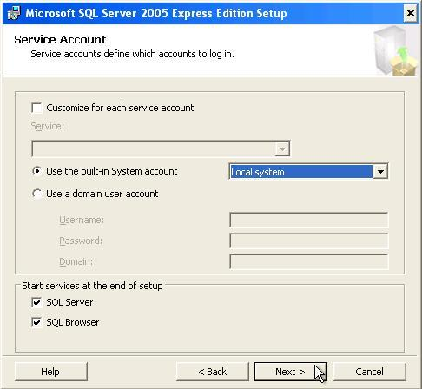
- Выбираем как будем обращаться к серверу. Если выбираем смешанную идентификацию то необходимо ввести пароль для "SA" Жмем "Next"
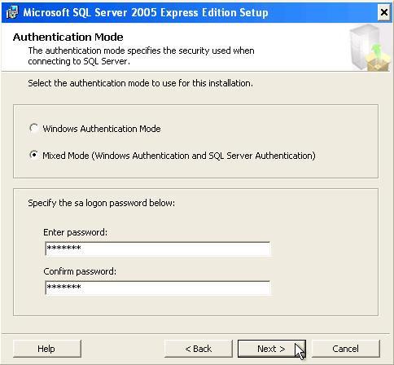
- Выбираем какая сортировка будет на сервере. Для АиТСофт лучше "Dictionary order, case-insensitive, for use with the 1251 (Cyrillic) Character Set." Жмем "Next"
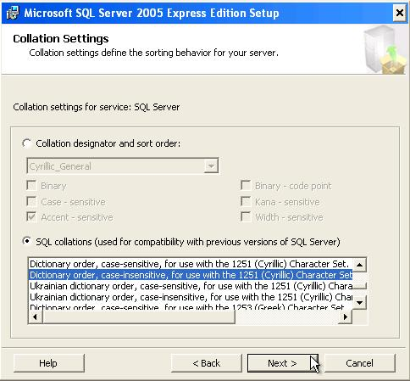
- Оставляем по умолчанию. Жмем "Next"
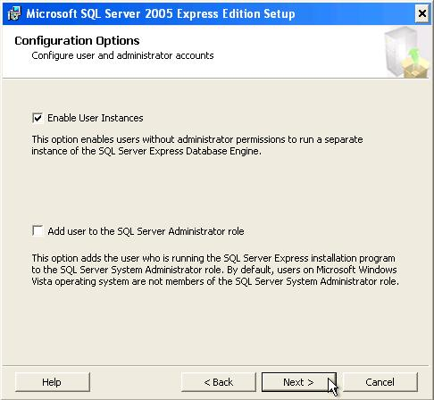
- Оставляем по умолчанию. Жмем "Next"
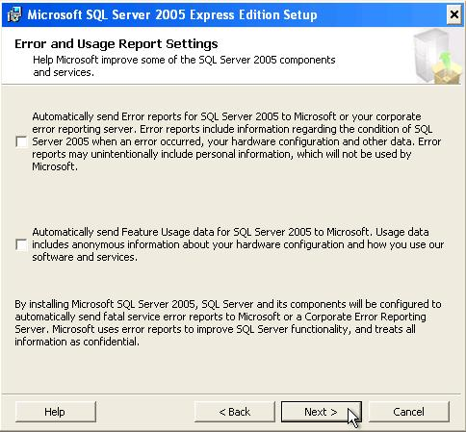
- Жмем "Install"
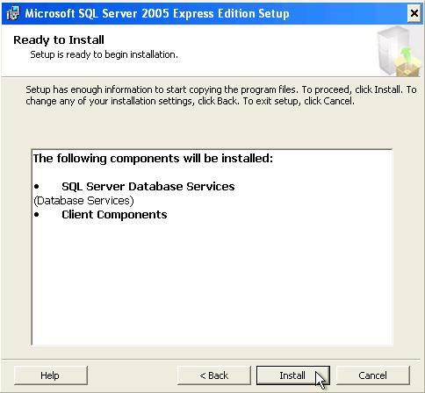

- Ждем пока все установится.
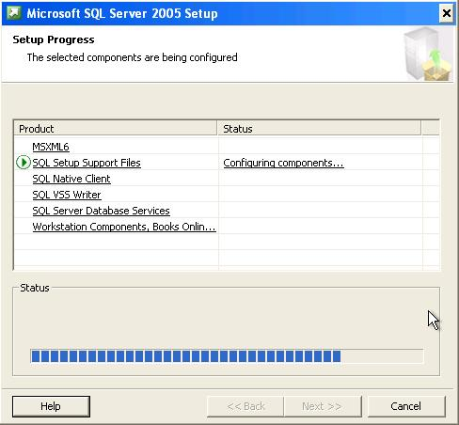
- Когда все установилось Жмем "Next"
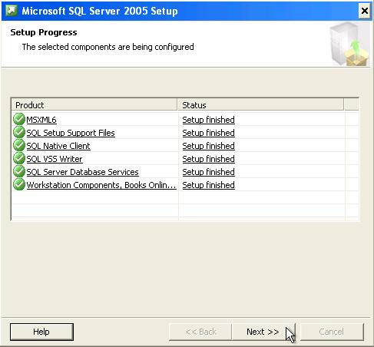

- Жмем "Finish"
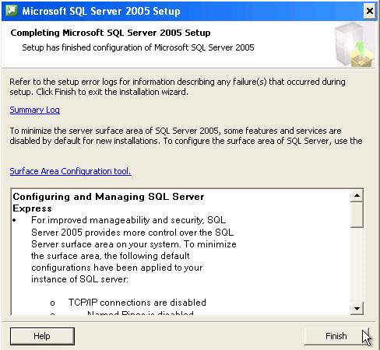

- После SQL Express Edition необходимо установить англоязычную версию Microsoft SQL Server Management Studio Express.

Установка Microsoft SQL Server Management Studio Express
MS SQL Server Management Studio Express является бесплатной программой и доступна для скачивания на сайте компании Microsoft по адресу:
http://www.microsoft.com/en-us/download/details.aspx?id=8961

- Запускаем SQLServer2005_SSMSEE.msi. Со всем соглашаемся и просто жмем "Next".
- После установки SQL Express Edition и Management Studio Express. Если необходимо чтобы к этому серверу обращались другие компьютеры надо изменить настройки сервера.
- Запускаем из меню Start\All Programs\Microsoft SQL Server 2005\Configuration Tools\SQL Server Surface Area Configuration
- Жмем на "Surface Area Configuration for Services and Connections"
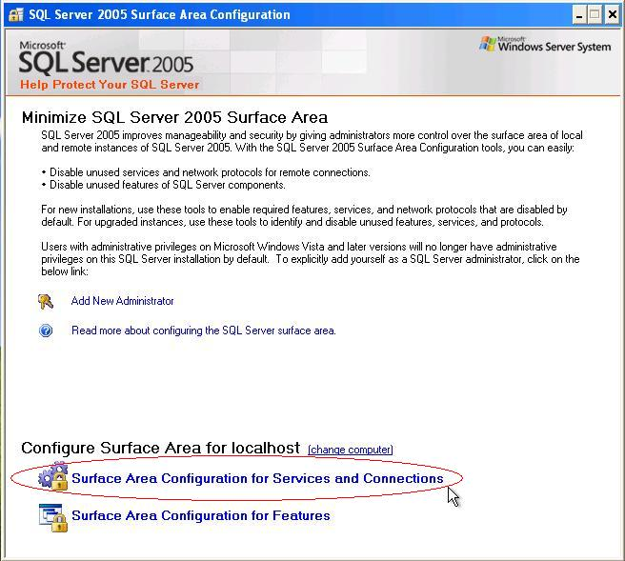
- Выбираем пункт "Remote Connections" И ставим точки возле "Local And remote connections" и "Using both TCI/IP and name pipes"
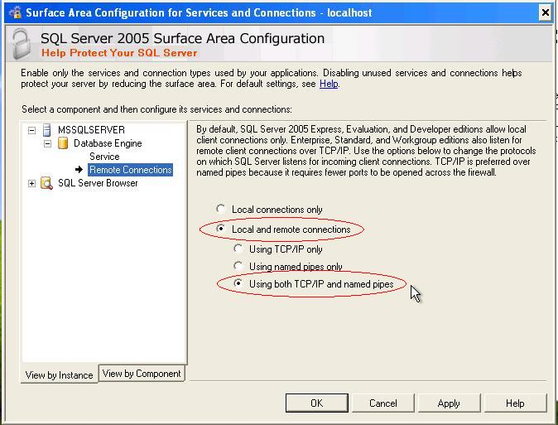

- Жмем кнопку "Apply" И закрываем это приложение.

- Запускаем из меню Start\All Programs\Microsoft SQL Server 2005\SQL Server Management Studio Express

- Правой кнопкой мыши жмем на имени сервера и выбираем "Properties"
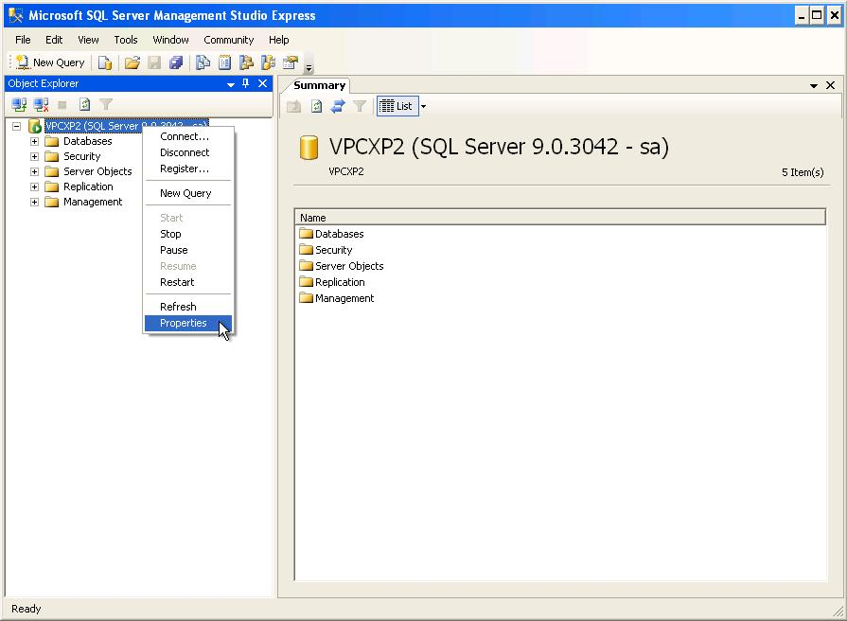
- Выбираем в списке "Connections" И смотрим установлена ли галка "Allow remote connections to this server" Если она не установлена то устанавливаем. Жмем "Ок" и закрываем приложение.
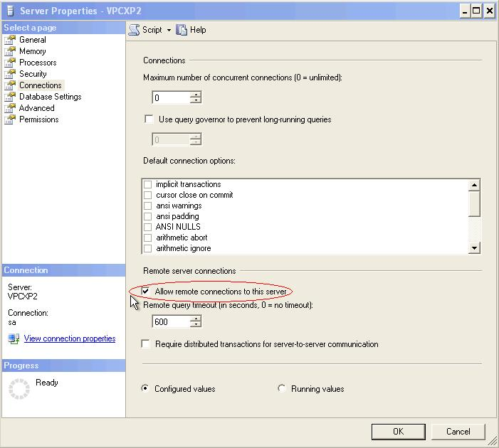
Вот и все. Microsoft SQL Server Express Edition установлен и готов к работе :-).

Бывает случай когда по каким либо причинам не разрешены протоколы для подключений.
- Запускаем из меню Start\All Programs\Microsoft SQL Server 2005\Configuration Tools\SQL Server Configuration Manager

- По дереву в появившемся окне выбираем протоколы. Для работы необходим "TCP/IP" дополнительно можно разрешить и "Named Pipes"
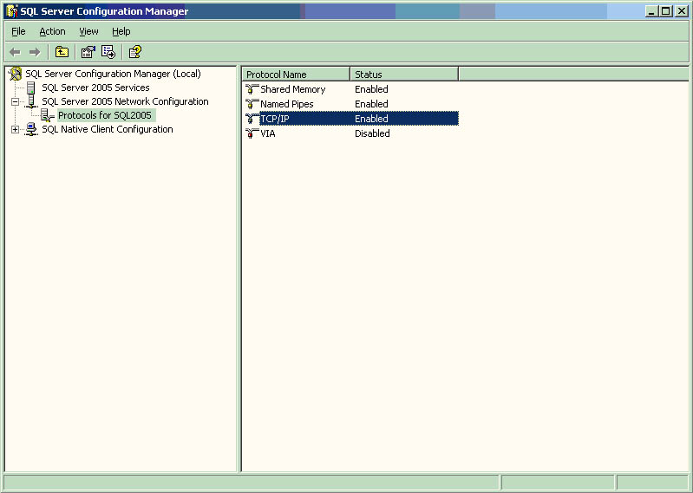

- В правой части окна, правой кнопкой мыши выбираем "Properties" этого протокола.
На первой закладке Выставляем в "Enabled = Yes"
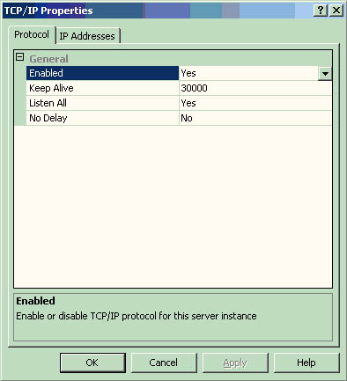
На второй закладке выставляем для каждой сети в которой необходимо чтоб работало. "Active = Yes", "Enabled = Yes"
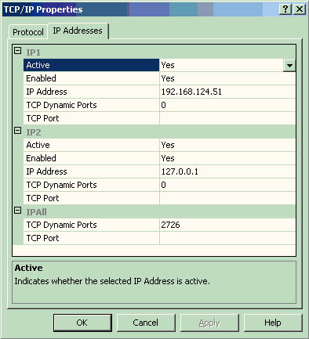
Для именованной инсталяции при возникновении проблемм коннекта, можно прописать статический порт 1434 т.к. по умолчанию у MS SQL Server порт 1433.
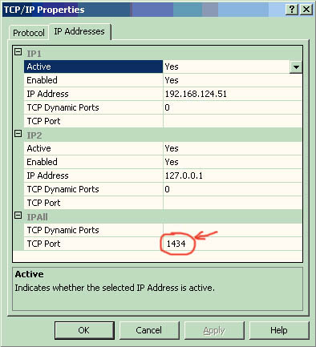

- В случае проблеммы коннекта к именованному серверу необходимо на машине клиента необходимо прописать Алиас.
  - "Start\Run" cliconfg
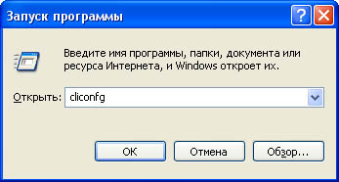

- На первой закладке необхоимо перенести 2 протокола в правую часть.
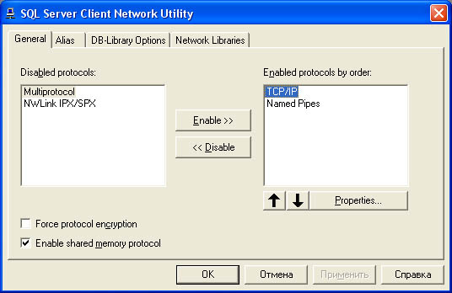

- Переходим на 2-ую закладку и нажимаем кнопку "Add" (Добавить)
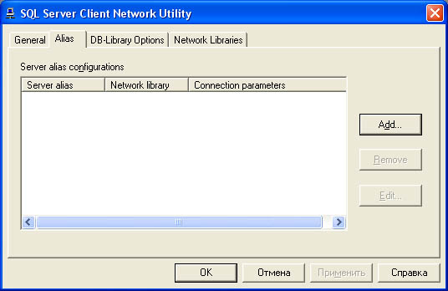

- "Server alias" - Пишем по какому имени будем обращатьса к данному алиасу (MS SQL Server).
"Network libraries" выбираем "TCP/IP"
"Server name" - Пишем IP адрес (если он у сервера статический) или имя сервера
"Dynamically determine port" - галочку убираем и вписываем порт который открыт на сервере для работы с MS SQL Server
